ActualitÉs
Le Village du réemploi et de la réparation

Le temps d’une journée, la salle Tréma de Noyal-sur-Vilaine se transforme en un espace dédié au réemploi des objets ! À travers des ateliers ludiques et gratuits, venez découvrir comment transformer, réutiliser, réemployer vos objets et surtout produire moins de déchets ! Un événement familial et participatif à ne pas manquer !

Profitez de cette seconde édition pour rencontrer les artisans, professionnels ou encore associations qui viendront partager les bonnes pratiques à travers des animations, des ateliers pratiques (DIY*), des expositions ou encore des conférences. Et pourquoi ne pas venir avec vos objets endommagés pour leur donner une seconde vie ? Les bénévoles du Repair Café n’attendent que vous pour apprendre ensemble à réparer les petites pannes. Des objets dont vous n’avez plus l’utilité ? Venez faire un tour sur la zone de gratuité pour déposer vos trésors et peut-être y dégoter une petite merveille ! Enfin, parcourez notre maison entièrement aménagée à partir d’objets issus des recycleries locales. Elle viendra prendre place au centre du Village du réemploi.

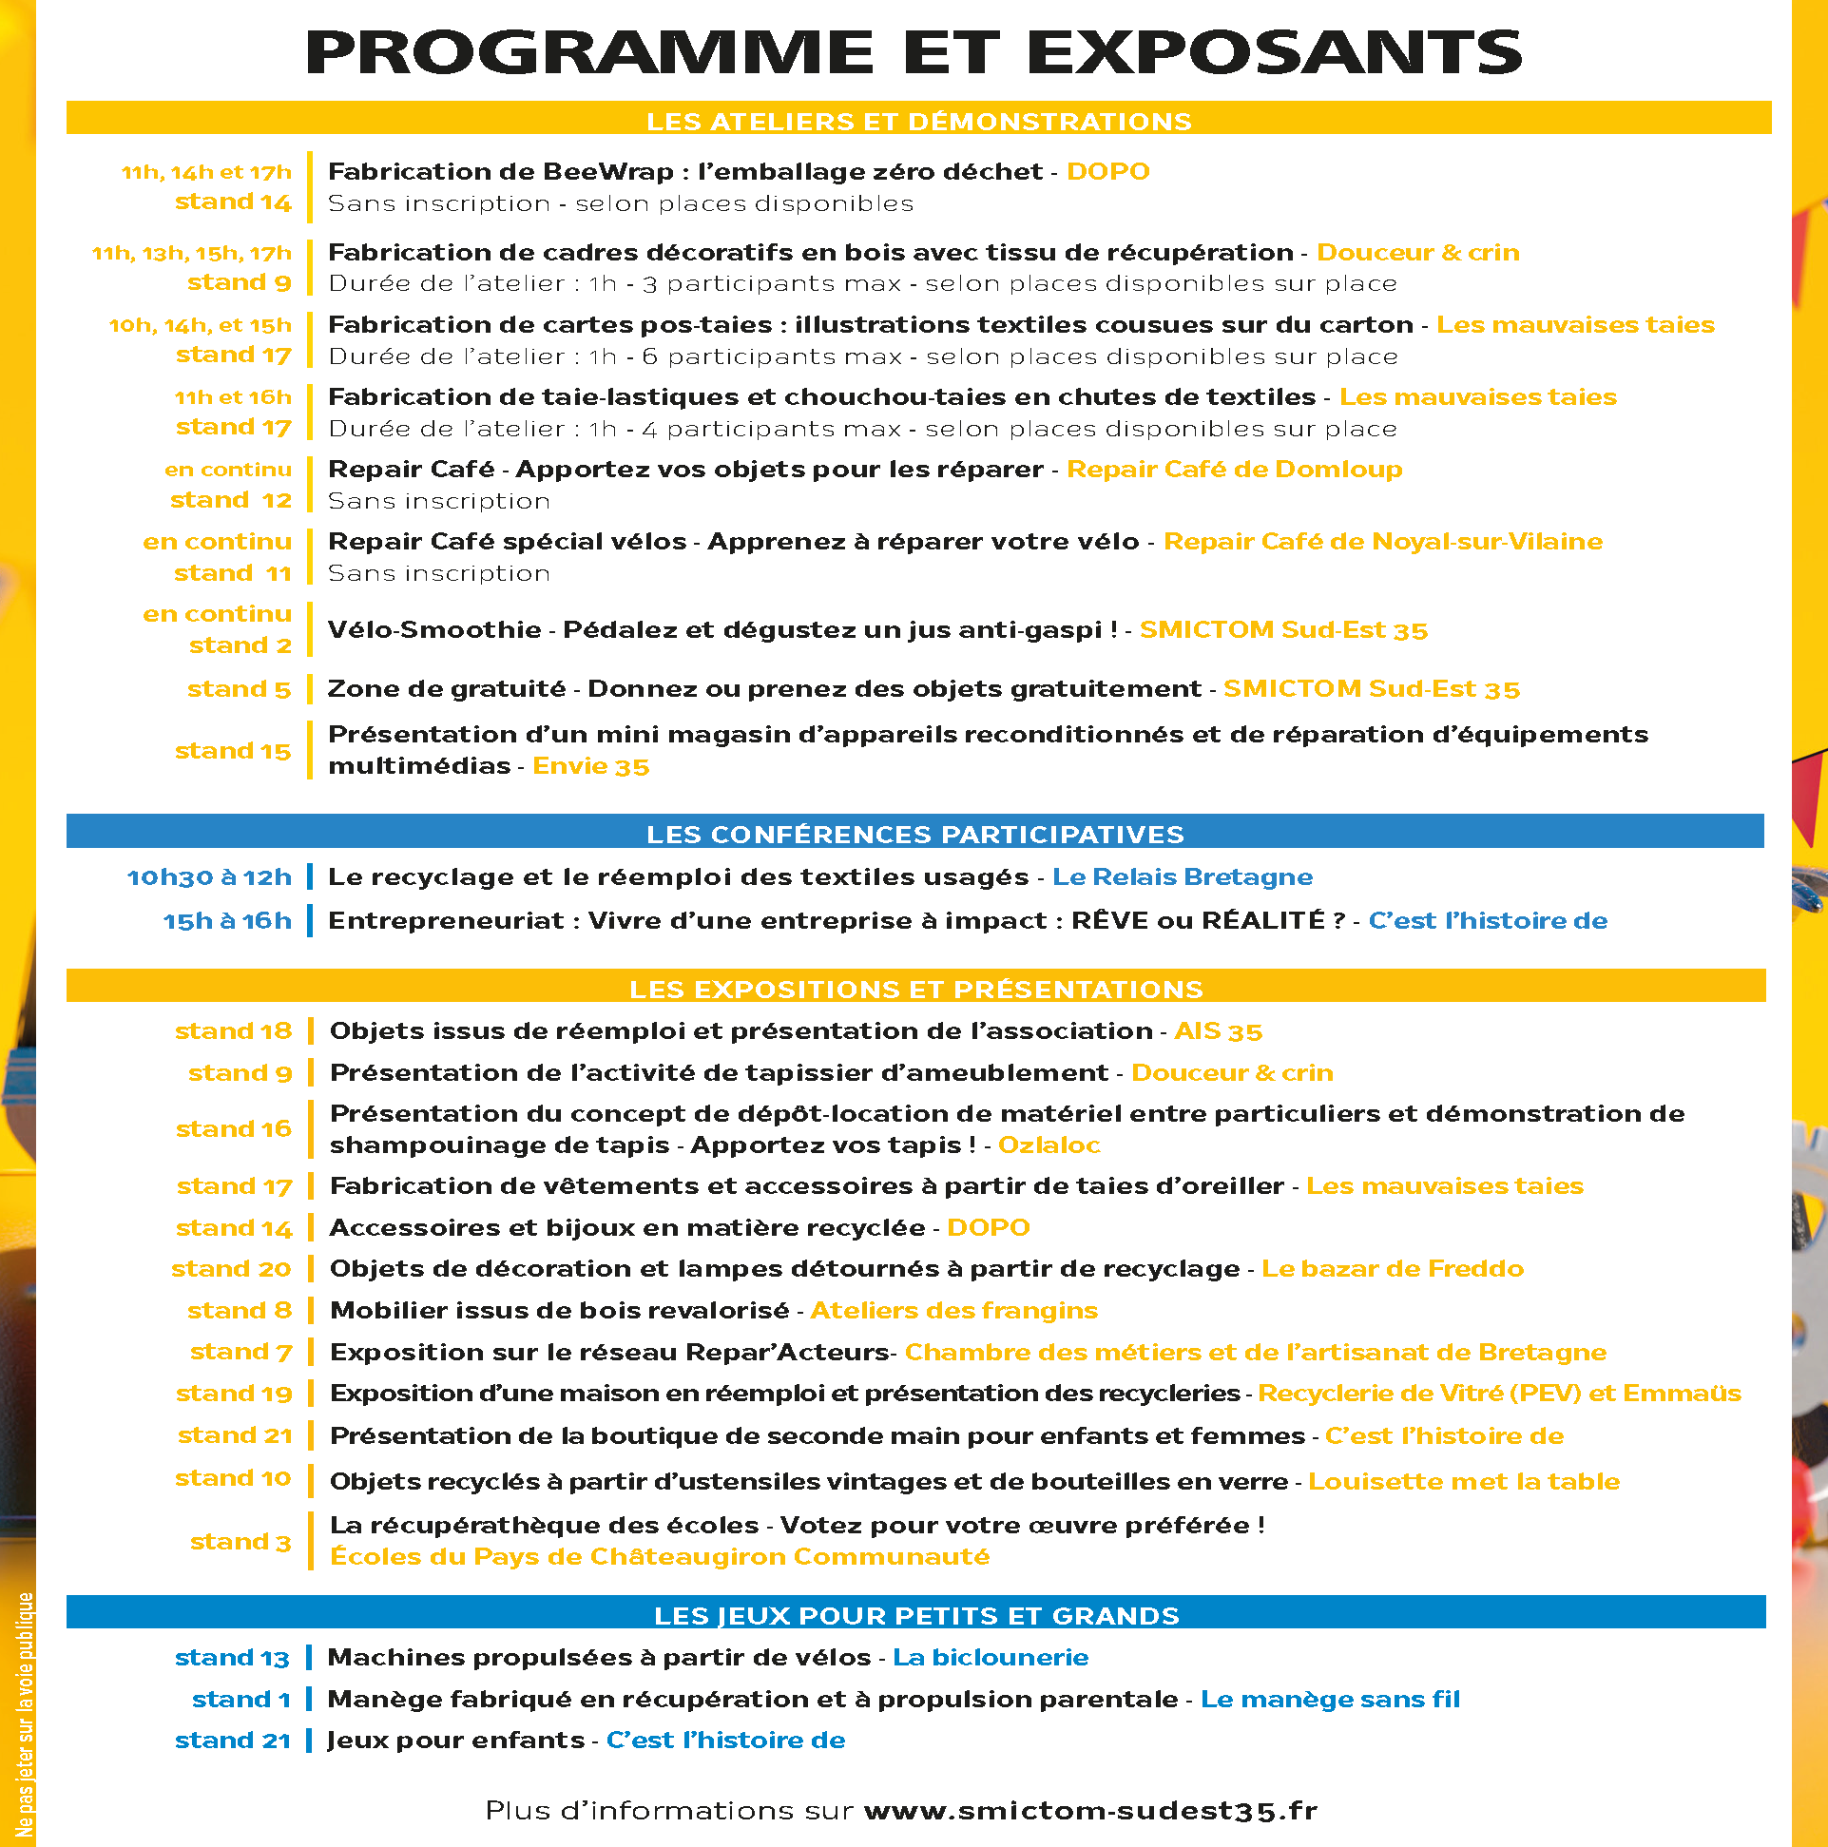
Nous vous donnons rendez-vous le samedi 13 mai, de 10h à 18h, à la salle Tréma de Noyal-sur-Vilaine !

ActualitÉs
Composteurs : Réservez le vôtre dès maintenant !
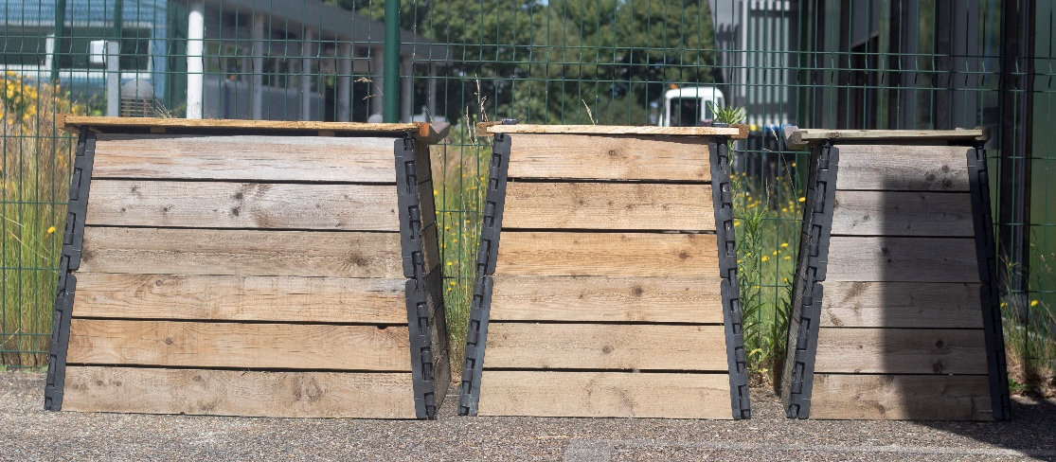

Le compost, l’alliÉ du jardinier
Le composteur est l’outil incontournable pour toute personne souhaitant réduire ses déchets. S’il permet l’élimination de presque 30% de la poubelle d’ordures ménagères, il est également l’allié incontestable du jardinier. Le compostage permet d’obtenir un engrais gratuit et naturel, tout en éliminant la quasi-totalité de ses déchets de cuisine et de jardin.

Une réduction avec le smictom
Afin d’encourager la pratique et de permettre à chacun de réduire ses ordures ménagères, le SMICTOM organise des ventes de composteurs à tarif réduit.

Un composteur adaptÉ au foyer
Il existe 3 tailles de composteurs différents, afin de s’adapter à la taille de votre foyer. Le SMICTOM propose :
- un composteur de 150 litres (20 €), idéal pour une famille de moins de 3 personnes avec peu d'espaces verts
- un composteur de 300 litres (25 €), idéal pour une famille de 4 personnes avec des espaces verts inférieurs à 300 m²
- un composteur de 600 litres (35 €), idéal pour une famille de plus de 4 personnes et/ou avec une surface extérieure de plus de 300m²
- un bioseau de 10 litres (offert pour l'achat d'un composteur) pour pré stocker ses déchets de cuisine
- un brass-compost (15 €) pour mélanger et aérer votre compost plus facilement

Les prochaines distributions auront lieu :
- Samedi 10 juin 2023 à Châteaugiron - Réservation avant le 28 avril
- Mardi 20 juin 2023 à Bais - Réservation avant le 5 mai
- Samedi 1er juillet 2023 à Vitré - Réservation avant le 12 mai
- Samedi 23 septembre 2023 à Retiers - Réservation avant le 11 Août
- Mardi 3 octobre 2023 à Châtillon-en-Vendelais - Réservation avant le 18 Août

Plus d’informations et réservations sur www.smictom-sudest35.fr, rubrique « démarches en 1 clic »

ActualitÉs
Collecte des déchets : pourquoi passer en bornes d’apports volontaires ?

Fini les erreurs de calendrier, les poubelles sur les trottoirs, le passage très fréquent des camions ou encore les oublis de collecte ! La collecte en bornes d’apports volontaires, c’est adopter un geste collectif pour diminuer l’impact de la collecte des déchets sur l’environnement. De plus en plus de communes font le choix de passer à ce mode de collecte. Pourquoi ?

Contrairement à la collecte en bacs, l’apport volontaire permet :
- Une accessibilité 7 / 7 jours et moins de préoccupations liées au calendrier de collecte,
- La suppression des bacs et sacs jaunes à demeurer sur les emplacements de stationnement ou sur la voirie,
- Plus de sécurité avec la réduction du nombre de camions à circuler dans les rues et les lotissements,
- Un coût par dépôt inférieur :
  - 1 collecte en bac 80L = 1,86€
  - 1 dépôt en borne 80L = 1,36€

Ce mode de collecte concerne aujourd’hui environ 30% des foyers du territoire du SMICTOM. Cette démarche d’évolution du mode de collecte s’inscrit dans un vaste programme d’amélioration de la collecte des déchets sur les 67 communes desservies par le SMICTOM Sud-Est 35.

Le saviez-vous ?
Espace réemploi en déchèteries : vos objets ont encore tant à offrir !

Alors que le recyclage valorise les matières qui composent un objet pour en fabriquer un nouveau (ce qui nécessite des ressources en énergie et en eau), le réemploi permet d’éviter de passer par la case « déchet » en favorisant la réutilisation d’un objet pour son usage initial. Il pose ainsi les bases d’un mode de vie plus durable et s’inscrit dans un modèle d’économie circulaire.
En partenariat avec les recycleries locales, le SMICTOM a développé des espaces de dons en déchèteries. Chacun peut venir y déposer les objets dont il n’a plus l’usage, à condition qu’ils soient encore en bon état. Ensuite, des associations locales (Emmaüs et Partage Entraide Vitréais) récupèrent, trient, nettoient et parfois même réparent les objets avant de les revendre à petits prix dans des boutiques solidaires. En donnant vos objets en déchèteries, vous participez donc à la protection de l’environnement et contribuez à l’emploi de personnes en insertion.

Que peut-on déposer dans les caissons ?
- Mobilier et literie,
- Matériel de jardinage et de bricolage,
- Vaisselle,
- Livres, jouets, CD,
- Décoration
- Vélos,
- Electroménager,
- Textiles.

Adresses des boutiques :
Emmaüs : 3 Rue Clairefontaine, 35500 Vitré
Partage Entraide Vitréais : 4 All. des Perrines, 35500 Vitré

En bref
Tri et réduction des déchets : Le SMICTOM recherche des foyers témoins

La meilleure parole, c’est la vôtre ! Le SMICTOM recherche des témoignages afin de partager les retours des habitants via ses outils de communication (site internet, magazine, réseaux sociaux, etc…).

Vous êtes engagé dans la réduction des déchets ? Vous pratiquez le tri, le compostage, le zéro déchet, le réemploi ? Vous avez changé de mode de collecte (bac ou borne) ? Vous souhaitez partager votre expérience, vos difficultés, bonnes surprises ou encore vos trucs et astuces auprès des habitants du territoire ? Contactez le SMICTOM : communication@smictom-sudest35.fr

En bref
Jours fériés : décalage des collectes

Le mois de mai compte plusieurs jours fériés. Cela entraine une modification de la collecte des déchets sur certaines communes.

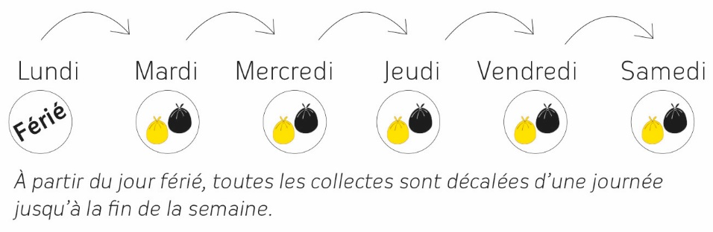
- Le lundi 8 mai est un jour férié ! Si vous êtes collecté en SEMAINE IMPAIRE, toutes les collectes de la semaine sont décalées au lendemain jusqu’au samedi. Attention, la collecte du samedi commence très tôt le matin. Pensez à sortir vos déchets la veille après 18h. Les déchèteries resteront fermées ce lundi.

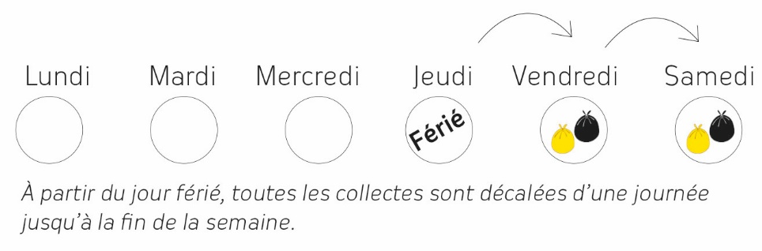
- Le jeudi 18 mai est un jour férié ! Si vous êtes collecté en SEMAINE PAIRE, toutes les collectes de la semaine sont décalées au lendemain jusqu’au samedi. Attention, la collecte du samedi commence très tôt le matin. Pensez à sortir vos déchets la veille après 18h. Les déchèteries resteront fermées ce jeudi.
- Le lundi 29 mai sont des jours fériés ! Si vous êtes collecté en SEMAINE PAIRE, toutes les collectes de la semaine sont décalées au lendemain jusqu’au samedi. Attention, la collecte du samedi commence très tôt le matin. Pensez à sortir vos déchets la veille après 18h. Les déchèteries resteront fermées ce lundi.

